Министерство образования и науки РФ

Федеральное государственное бюджетное образовательное учреждение
высшего образования
«Российский государственный университет им. А.Н. Косыгина»
(Технологии. Дизайн. Искусство.)

УТВЕРЖДАЮ
Проректор
по учебно-методической работе
_____________________ С.Г.Дембицкий
«____» _________________ 20____г.

РАБОЧАЯ ПРОГРАММА УЧЕБНОЙ ДИСЦИПЛИНЫ

Компьютерное конструирование

Уровень освоения основной

профессиональной

образовательной программы академический бакалавриат

Направление подготовки/специальность__15.03.02 Технологические машины и оборудование
Профиль/специализация Сервис и техническая эксплуатация промышленного
оборудования __

Формы обучения _очная

Нормативный срок
освоения ОПОП _ нормативный (4 года)

Институт (факультет) __ мехатроники и информационных технологий

Кафедра Технологические машины и мехатронные системы

Начальник учебно-методического
управления _________________ Е.Б. Никитаева

Москва, 20 18_ г.

___________________________________________________________________________

При разработке рабочей программы учебной дисциплины в основу
положены:

- ФГОС ВО по направлению подготовки/специальности _15.03.02 Технологические машины и оборудование_

утвержденный приказом Министерства образования и науки РФ «_20___»___10___2015_г. , № _1170 ;
- Основная профессиональная образовательная программа (далее – ОПОП) по направлению подготовки15.03.02 Технологические машины и оборудование_ для профиля Сервис и техническая эксплуатация промышленного оборудования __
- _утвержденная Ученым советом университета «___»_____________ 20__ г. , протокол № __

Разработчик(и):

доцент |  |  |  | Е.Н. Хозина

Рабочая программа учебной дисциплины рассмотрена и утверждена на заседании кафедры Технологические машины и мехатронные ситемы
____________20____г., протокол № _____

Руководитель ОПОП ______________ __(_Е.Н. Хозина _)___

Заведующий кафедрой ______________ __(_А.С. Козлов)___

Директор института _ __(А.Н. Зайцев_)__

____________20_____г.

1. МЕСТО УЧЕБНОЙ ДИСЦИПЛИНЫ В СТРУКТУРЕ ОПОП

Дисциплина Компьютерное конструирование ___________

включена в Вариативную часть Блока I .

2. КОМПЕТЕНЦИИ ОБУЧАЮЩЕГОСЯ, ФОРМИРУЕМЫЕ В РАМКАХ ИЗУЧАЕМОЙ ДИСЦИПЛИНЫ
Таблица 1
Код компетенции | Формулировка  компетенций в соответствии с ФГОС ВО
ОПК-2 | Владеет достаточными для профессиональной деятельности навыками работы с персональным компьютером
ПК-2 | умением моделировать технические объекты и технологические процессы с использованием стандартных пакетов и средств автоматизированного проектирования, готовностью проводить эксперименты по заданным методикам с обработкой и анализом результатов

3. СТРУКТУРА УЧЕБНОЙ ДИСЦИПЛИНЫ

3.1 Структура учебной дисциплины для обучающихся очной формы обучения
Таблица 2.1
Структура и объем дисциплины |  | Объем дисциплины по семестрам |  |  |  | Общая трудоемкость
 |  | № сем5 | № сем… | № сем… | № сем… | Общая трудоемкость
Объем дисциплины в зачетных единицах |  | 2 |  |  |  | 2
Объем дисциплины в часах |  | 72 |  |  |  | 72
Аудиторные занятия (всего) |  | 51 |  |  |  | 51
в том числе в часах: | Лекции (Л)
в том числе в часах: | Практические занятия (ПЗ)
в том числе в часах: | Семинарские занятия (С)
в том числе в часах: | Лабораторные работы (ЛР) | 51 |  |  |  | 51
в том числе в часах: | Индивидуальные занятия (ИЗ)
Самостоятельная работа студента в семестре , час |  | 21 |  |  |  | 21
Самостоятельная работа студента в период промежуточной аттестации , час
Форма промежуточной аттестации
 | Зачет (зач.) | Зач. о |  |  |  | Зач. о
 | Дифференцированный зачет ( диф.зач.)
 | Экзамен (экз.)

4. СОДЕРЖАНИЕ РАЗДЕЛОВ УЧЕБНОЙ ДИСЦИПЛИНЫ

Таблица 3
Наименование раздела учебной дисциплины | Лекции |  | Наименование практических (семинарских) занятий |  | Наименование лабораторных работ |  | Итого по учебному плану | Форма текущего и промежуточного контроля успеваемости  (оценочные средства)
Наименование раздела учебной дисциплины | Тематика  лекции | Трудоемкость, час | Тематика  практического  занятия | Трудоемкость, час | Тематика лабораторной работы | Трудоемкость, час | Итого по учебному плану
Семестр № 5 |  |  |  |  |  |  |  | собеседование (СБ),  защита лабораторных работ (ЗЛР)
Краткая характери-стика модулей про-граммного комплекса АРМ WIN Machine.  Графический редак-тор модуля Graph. |  |  |  |  | Возможности инструментального обеспечения, применяемого в модулях комплекса АРМ WIN  Machine.  Знакомство с панелью инструментов примитивов для создания графической информации. Описание редактора для оформления конструкторской документации. Параметрическое задание геометрических объектов. Использование редактора Graph для выполнения графических заданий. | 5 | 5 | собеседование (СБ),  защита лабораторных работ (ЗЛР)
Модуль TRANS для расчета передач |  |  |  |  | Знакомство с панелями инструментов и примитивами. Расчета зубчатых передач: прямозубые, косозубые, конические с прямыми круговыми зубьями, червячных, планетарных и дифференциальных. Расчет передач с гибкими связями:  ременные, цепные. | 5 | 5 | собеседование (СБ),  защита лабораторных работ (ЗЛР
Модуль  Bear. Расчет различных видов подшипников. |  |  |  |  | Знакомство с панелью инструментов и примитивами редактора. Принципы работы модуля. Расчет подшипников качения для опор вала червячного редуктора. | 5 | 5 | собеседование (СБ),  защита лабораторных работ (ЗЛР)
Модуль Joint для расчета соединений элементов  машин |  |  |  |  | Знакомство с панелью инструментов и примитивами редактора. Расчет: резьбовых, соединений деталей вращения, заклепочных и сварных соединений. Перечень всех параметров, необходимых для расчета, общий подход к расчету Примеры расчета: резьбовые соединения, расчет группы винтов при действии отрывающих и сдвигающих усилий, соединений с натягом, конические соединения, соединения призматической шпонкой, шлицевые соединения различного вида, расчет сварочных соединений (нахлестного, таврового) анализ полученных результатов. | 5 | 5 | собеседование (СБ),  защита лабораторных работ (ЗЛР)
Модуль Beam. Расчет многоопорных балок и валов. |  |  |  |  | Знакомство с панелью инструментов и примитивами редактора. Расчет валов и балок  Пример расчета балок и валов с различными видами нагружения. | 5 | 5 | собеседование (СБ),  защита лабораторных работ (ЗЛР)
 |  |  |  |  |  |  |  | тестирование письменное (ТСп),
Модуль Shaft. Расчет валов и балок любых сечений. |  |  |  |  | Знакомство с панелью инструментов и примитивами редактора. Расчет валов и балок с различными сечениями на усталостную прочность. | 5 | 5 | собеседование (СБ),  защита лабораторных работ (ЗЛР)
Модуль Drive для расчета и проектирования привода произвольной структуры, планетарных и волновых передач |  |  |  |  | Знакомство с панелью инструментов и примитивами редактора. Выполнение комплексного расчета и кинематических характеристик, проектирование привода в целом, а также отдельных его элементов: передач зацепления, валов. Генерация чертежей отдельных деталей и привода. | 5 | 5 | собеседование (СБ),  защита лабораторных работ (ЗЛР)
Модуль Spring.Расчет пружин всех типов. |  |  |  |  | Знакомство с панелью инструментов и примитивами редактора. Принципы работы модуля Ввод исходных данных.Расчет пружин всех типов: сжатия, растяжения, кручения тарельчатых, торсионов. Получение чертежей. | 5 | 5 | собеседование (СБ),  защита лабораторных работ (ЗЛР)
Модуль Slider. Расчет кинематики рычажного механизма произвольной структуры. |  |  |  |  | Знакомство с панелью инструментов и примитивами редактора. Принципы работы модуля.  Расчет кинематики рычажного механизма произвольной структуры. Анализ результатов | 5 | 5
Модуль Cam. Расчет кулачковых механиз-мов. |  |  |  |  | Знакомство с панелью инструментов и примитивами редактора. Принципы работы модуля.  Расчет кулачковых механизмов. Анализ результатов. | 6 | 6
 | Всего: |  | Всего: |  | Всего: | 51 | 51 | Зач.о
Общая трудоемкость в часах |  |  |  |  |  |  | 51 | Зач.о

5. САМОСТОЯТЕЛЬНАЯ РАБОТА ОБУЧАЮЩИХСЯ
^{Таблица 4}
№ п/п | Наименование раздела учебной дисциплины | Содержание самостоятельной работы | Трудоемкость в часах
1 | 3 | 4 | 5
Семестр №5
1 | .Графический редактор модуля Graph. | Работа с дополнительной литературой | 2
2 | Модуль TRANS для расчета передач | Работа с дополнительной литературой | 2
3 | Модуль Bear. Расчет различных видов подшипников. | Подготовка к ИДЗ  Работа с дополнительной литературой | 2
4 | Модуль Joint для расчета соединений элементов машин | Работа с дополнительной литературой | 2
5 | Модуль Beam. Расчет многоопорных балок и валов. | Подготовка к ИДЗ  Работа с дополнительной литературой | 2
6 | Модуль Shaft. Расчет валов и балок любых сечений. | Подготовка к ИДЗ  Работа с дополнительной литературой | 2
7 | Модуль Drive для расчета и проектирования привода произвольной структуры, планетарных и волновых передач | Подготовка к Кнр  Работа с дополнительной литературой . | 2
8 | Модуль Spring.Расчет пружин всех типов | Подготовка к ИДЗ  Работа с дополнительной литературой | 2
9 | Модуль Slider. Расчет кинематики рычажного механизма произвольной структуры. | Подготовка к ИДЗ  Работа с дополнительной литературой | 2
10 | Модуль Cam. Расчет кулачковых механизмов. | Подготовка к дифференцированному зачету | 3
Всего часов в семестре по учебному плану |  |  | 21 |  | 4
Общий объем самостоятельной работы обучающегося |  |  | 21

6. ОЦЕНОЧНЫЕ СРЕДСТВА ДЛЯ ПРОВЕДЕНИЯ ТЕКУЩЕЙ И ПРОМЕЖУТОЧНОЙ АТТЕСТАЦИИ ПО ДИСЦИПЛИНЕ

6.1 Связь результатов освоения дисциплины с уровнем сформированности заявленных компетенций в рамках изучаемой дисциплины
Таблица 5
Код  компетенции | Уровни сформированности заявленных компетенций в рамках изучаемой дисциплины | Шкалы  оценивания  компетенций
ОК-2  способностью анализировать основные этапы и закономерности исторического развития общества для формирования гражданской позиции | Пороговый  знать: основные исторические факты и события истории России в контексте мировой истории; место и роль ученых и инженеров России в истории машиностроения и в современном мире.  уметь: применять полученные знания при определении категорий российской и мировой истории; владеть понятийным языком исторической науки; анализировать и интерпретировать основные события истории; сравнивать и сопоставлять исторические факты, делать аргументированные выводы;  владеть: базовыми теоретическими, культурологическими знаниями | оценка 3
 | Повышенный  знать: развитие историографии по основным проблемам мировой и отечественной историии; основные события и процессы Отечественной истории, осознавать роль и место России в истории человечества и в современном мире; понятийный аппарат.  уметь: давать объективную оценку различным социальным явлениям и процессам, происходящим на различных этапах исторического развития техники и общества.  владеть: историческим методом и применять его к анализу социокультурных явлений | оценка 4
 | Высокий  знать: развитие историографии по основным проблемам мировой и отечественной историии; основные события и процессы Отечественной истории, осознавать роль и место России в истории человечества и в современном мире; понятийный аппарат.  уметь: давать объективную оценку различным социальным явлениям и процессам, происходящим на различных этапах исторического развития техники и общества.  владеть методами применения научного знания в исследованиях; способностью использовать полученные знания на практике; методикой исследования объектов; учебной, научной, научно-популярной литературой, сетью Интернет для профессиональной деятельности. | оценка 5
ПК-2  умением моделировать технические объекты и технологические процессы с использованием стандартных пакетов и средств автоматизированного проектирования, готовностью проводить эксперименты по заданным методикам с обработкой и анализом результатов | Пороговый  знать: основные методы математического моделирования и алгоритмы их реализации с целью исследования и оптимизации конструкций, технологии изготовления и эксплуатации деталей машин в машиностроении.  уметь: применять методологии, технологии и инструментальные средства проектирования АИС с применением статистических методов обработки данных  владеть: методологиям (структурного и объектно-ориентированного подхода), технологиями (канонической, индустриальной, типовой) и инструментальными средствами проектирования АИС. | оценка 3
 | Повышенный  знать: методологии и технологии проектирования автоматизированных информационных систем, инструментальные средства проектирования автоматизированных информационных систем уметь: применять методологии, технологии и инструментальные средства проектирования АИС с применением статистических методов обработки данных  уметь: моделировать технические объекты и технологические процессы с использованием стандартных пакетов и средств автоматизированного проектирования, готовностью проводить эксперименты по заданным методикам с обработкой и анализом результатов.  владеть: способностью к приобретению с большой степенью самостоятельности новых знаний с использованием современных образовательных и информационных технологий | оценка 4
 | Высокий  знать: методологии и технологии проектирования автоматизированных информационных систем, инструментальные средства проектирования автоматизированных информационных систем  уметь: моделировать технические объекты и технологические процессы с использованием стандартных пакетов и средств автоматизированного проектирования, готовностью проводить эксперименты по заданным методикам с обработкой и анализом результатов.  владеть: способностью к приобретению с большой степенью самостоятельности новых знаний с использованием современных образовательных и информационных технологий | оценка 5

6.2 Оценочные средства для студентов с ограниченными возможностями здоровья
Оценочные средства для лиц с ограниченными возможностями здоровья выбираются с учетом особенностей их психофизического развития, индивидуальных возможностей и состояния здоровья.

Таблица 6
Категории студентов | Виды оценочных средств | Форма контроля | Шкала оценивания
С нарушением слуха | Тесты, рефераты, контрольные вопросы | Преимущественно письменная проверка | В соответ-ствии со шкалой оценивания, указанной в  Таблице 5
С нарушением зрения | Контрольные вопросы | Преимущественно устная проверка (индивидуально) | В соответ-ствии со шкалой оценивания, указанной в  Таблице 5
С нарушением опорно- двигательного аппарата | Решение тестов, контрольные вопросы дистанционно. | Письменная проверка, организация контроля с использование информационно-коммуникационных технологий. | В соответ-ствии со шкалой оценивания, указанной в  Таблице 5

7. ТИПОВЫЕ КОНТРОЛЬНЫЕ ЗАДАНИЯ И ДРУГИЕ МАТЕРИАЛЫ,
НЕОБХОДИМЫЕ ДЛЯ ОЦЕНКИ УРОВНЯ СФОРМИРОВАННОСТИ ЗАЯВЛЕННЫХ КОМПЕТЕНЦИЙ В РАМКАХ ИЗУЧАЕМОЙ ДИСЦИПЛИНЫ
ВКЛЮЧАЯ САМОСТОЯТЕЛЬНУЮ РАБОТУ ОБУЧАЮЩИХСЯ

Семестр №5
7.1 Для текущей аттестации:

Контрольная работа

Контрольная работа содержит задание для каждого студента.
Задание предназначено для оценки умения самостоятельного решения заданной задачи в различных модулях CAD/CAE систем APM Win Machine
Пример 1
Создать параметрическую модель фланца в среде APM Graph, размеры которого указаны на рисунке с учетом следующих особенностей:
1. Наружный и внутренний диаметры фланца являются независимыми переменными.
2. Центры малых окружностей (отверстий) находятся на вспомогательной окружности, которая расположена строго посередине между наружной и внутренней окружностями.
3. Количество и диаметр отверстий также являются переменными величинами.
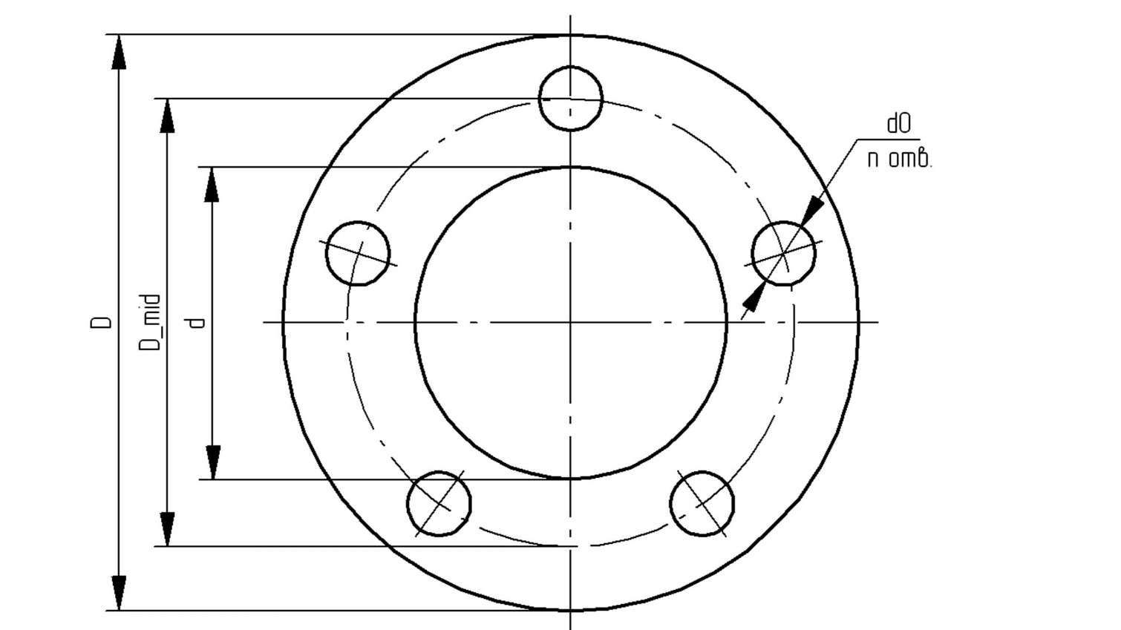

Рисунок

Пример 2

Создать параметрическую модель корпуса в среде APM Graph, который представляет собой цилиндрическую камеру с отверстием, представленную на рисунке.

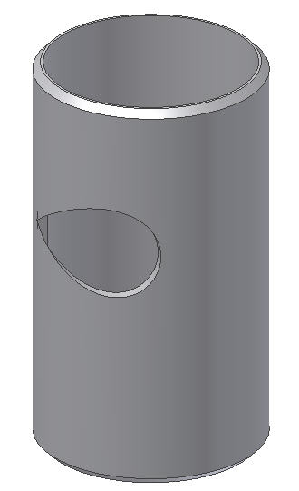 | 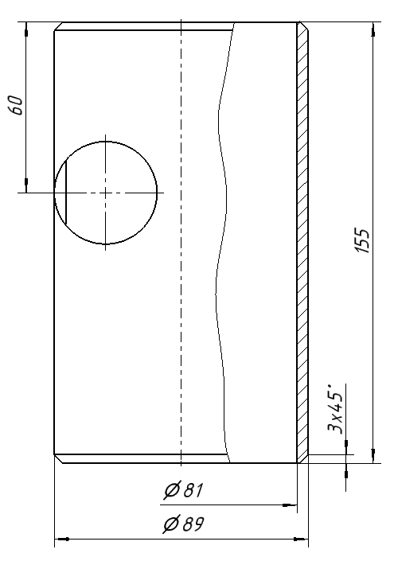

Рисунок

Пример 3

Создать параметрическую модель корпуса в среде APM Graph, который представляет собой модель конуса, представленную на рисунке.

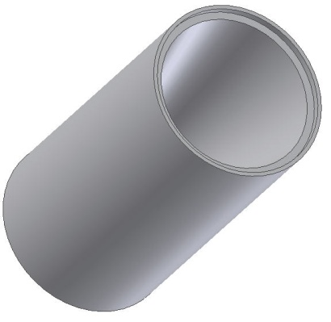 | 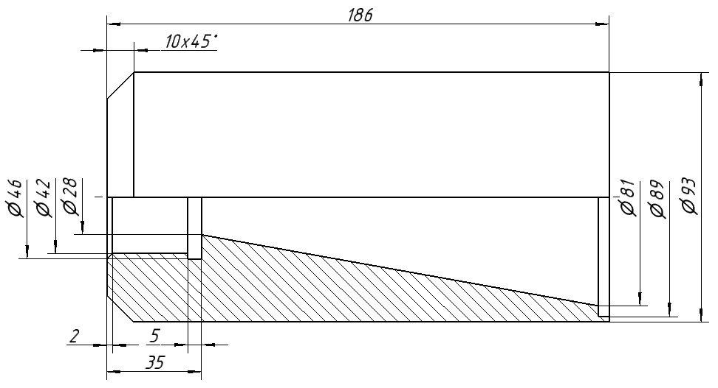

Рисунок

Вопросы для сдачи зачета

1.Как ввести исходные данные для чертежа детали, заданной в виде параметрической модели в модуле APM Graph?
2.Как создается плоская стержневая модель в среде APM Structure 3D?
3.Как происходит создание пластинчатых элементов модели и разбиение ее на отдельные конечные элементы для стержневой модели в среде APM Structure 3D?

8.МАТЕРИАЛЬНО-ТЕХНИЧЕСКОЕ ОБЕСПЕЧЕНИЕ ДИСЦИПЛИНЫ
7
Таблица 7
№ п/п | Наименование учебных аудиторий (лабораторий) и помещений для самостоятельной работы | Оснащенность учебных аудиторий и помещений для самостоятельной работы
1 | Учебная аудитория для проведения занятий лекционного типа № 6208  119071, г. Москва, ул. Донская, дом 39, строение 4. | Комплект учебной мебели, меловая доска. Наборы демонстрационного оборудования и учебно-наглядных пособий, обеспечивающих тематические иллюстрации, соответствующие рабочей программе дисциплины.
2 | Учебная аудитория для проведения занятий семинарского типа, групповых и индивидуальных консультаций, текущего контроля и промежуточной аттестации № 6204  119071, г. Москва, ул. Донская, дом 39, строение 4 | Комплект учебной мебели, меловая доска, специализированное оборудование: измерительные приборы. Технические средства обучения, служащие для представления учебной информации аудитории: 15 персональных компьютеров

9. УЧЕБНО-МЕТОДИЧЕСКОЕ И ИНФОРМАЦИОННОЕ ОБЕСПЕЧЕНИЕ УЧЕБНОЙ ДИСЦИПЛИНЫ

Таблица 8
№ п/п | Автор(ы) | Наименование издания | Вид издания (учебник, УП, МП и др.) | Издательство |  | Год  издания | Адрес сайта ЭБС  или электронного ресурса (заполняется для изданий в электронном виде) | Количество экземпляров в библиотеке Университета
1 | 2 | 3 | 4 | 5 |  | 6 | 7 | 8
9.1 Основная литература, в том числе электронные издания
:
1 | В.М. Градов, Г.В. Овечкин, П.В. Овечкин, И.В. Рудаков | Компьютерное моделирование | Уучебник | ИНФРА-М |  | 2018 | http://znanium.com/catalog/product/911733
2 | Сосновиков Г.К., Воробейчиков Л.А. | Компьютерное моделирование. Практикум по имитационному моделированию в среде GPSS | Учебное пособие | - М.:Форум, НИЦ ИНФРА--М |  | 2015 | http://znanium.com/catalog/product/500951
9.2 Дополнительная литература, в том числе электронные издания
1 | П. А. Севостьянов, Д. А. Забродин. | .Компьютерное и математическое моделирование текстильных материалов [Электронный ресурс] | монография |  | ФГБОУ ВПО МГУДТ | 2013 | http://znanium.com/catalog/product/473747
9.3 Методические материалы (указания, рекомендации по освоению дисциплины авторов РГУ им. А. Н. Косыгина)
1 | Деменкова А.Б. | Компьютерное проектирование: | Методические указания |  | М.:МГУДТ, | 2015 | http://znanium.com/catalog/product/791753
2 | А.Л. Королёв. | Компьютерное моделирование. [Электронный ресурс] | Лабораторный практикум |  | М. : БИНОМ. Лаборатория знаний, | 2013 | http://znanium.com/catalog/product/550558

9.4 Информационное обеспечение учебного процесса9.4.1. Ресурсы электронной библиотеки
«Znanium.com» научно-издательского центра «Инфра-М»
http://znanium.com/ Договор № 2569 эбс от 01.11.2017 г.
Электронные издания «РГУ им. А.Н. Косыгина» на платформе ЭБС «Znanium.com» http://znanium.com/ Дополнительное соглашение №1 к договору № 2569 эбс от 01.11.2017 г.
«ЭБС ЮРАЙТ» www.biblio-online.ru Договор №242/18-КС от 15 октября 2018 г.
ООО «ИВИС» http://dlib.eastview. com/ Договор № 239-П от 21.11.2017г.
Web of Science http://webofknowledge.com/
Сублицензионный Договор № WoS/917 на безвозмездное оказание услуг от 02.04.2018 г.
Scopus http://www. Scopus.com/
Сублицензионный Договор № Scopus /917 на безвозмездное оказание услуг от 09.01.2018 г.
Elsevier «Freedom collection» Science Direct
https://www.sciencedirect.com/ Документы в стадии подготовки
Annual Reviews Science Collection https://www.annualreviews.org/ Доступ
получен в результате конкурса проведенного Министерством образования и науки России Сублицензионный Договор № AR/41 от 09.01.2018г.
Патентная база компании QUESTEL – ORBIT https://www37.orbit.com/#PatentEasySearchPage
Доступ получен в результате конкурса проведенного Министерством образования и науки России
Сублицензионный Договор № Questel/41 от 09.01.2018 г.
«SpringerNature»
http://www.springernature.com/gp/librarians
Платформа Springer Link: https://rd.springer.com/
Платформа Nature: https://www.nature.com/
База данных Springer Materials: http://materials.springer.com/
База данных Springer Protocols: http://www.springerprotocols.com/
База данных zbMath: https://zbmath.org/
База данных Nano: http://nano.nature.com/
Сублицензионный договор № Springer/41 от 25 декабря 2017 г.
Научная электронная библиотека еLIBRARY.RU http://www.elibrary.ru/
Лицензионное соглашение № 8076 от 20.02.2013 г.
ООО «Национальная электронная библиотека» (НЭБ) http://нэб.рф/
Договор № 101/НЭБ/0486 – п от 21.09.2018 г.
НЭИКОН http://www.neicon.ru/ Соглашение №ДС-884-2013 от18.10.2013г.
«Polpred.com Обзор СМИ» http://www.polpred.com Соглашение № 2014 от 29.10.2016 г.

9.4.2. Лицензионное программное обеспечение

- MicrosoftWindows 10 HOMERussianOLPNLAcademicEditionLegalizationGetGenuine, 60 лицензий, артикул KW9-00322, Договор с ЗАО «Софт Лайн Трейд» №510/2015 от 15.12.2015г.
- Microsoft Visual Studio Team Foundation Server CAL Russian SA OLP NL Academic Edition, 6 лицензий, артикул 126-01547, ДоговорсЗАО «СофтЛайнТрейд» №510/2015 от 15.12.2015г.
- Microsoft Visual Studio Professional w/MSDN ALNG LisSAPk OLP NL Academic Edition Q1fd, 1 лицензия, артикул 77D-00085, Контракт бюджетного учреждения с ЗАО «СофтЛайнТрейд» №509/2015 от 15.12.2015г.
- Microsoft Windows Server Standard 2012R2 Russian OLP NL Academic Edition 2Proc, 4 лицензии, артикулЗ73-06270, Контракт бюджетного учреждения с ЗАО «СофтЛайнТрейд» №509/2015 от 15.12.2015г.
- Microsoft SQL Server Standard Core 2014 Russian OLP 2 NL Academic Edition Q1fd, 4 лицензии, артикул 7NQ-00545, Контракт бюджетного учреждения с ЗАО «СофтЛайнТрейд» №509/2015 от 15.12.2015г.
- Microsoft Windows Server CAL 2012 Russian OLP NL Academic Edition Device CAL, 50 лицензий, артикул R18-04335, Договор бюджетного учреждения с ЗАО «СофтЛайнТрейд» №511/2015 от 15.12.2015г.
- Microsoft Windows Remote Desktop Services CAL 2012 Russian OLP NL Academic Edition Device CAL, 50 лицензий, артикул 6VC-02115, Договор бюджетного учреждения с ЗАО «СофтЛайнТрейд» №511/2015 от 15.12.2015г.
- Microsoft Office Standard 2016 Russian OLP NL Academic Edition, 60 лицензий, артикул 021-10548, Договор бюджетного учреждения с ЗАО «СофтЛайнТрейд» №511/2015 от 15.12.2015г.
- ABBYY Fine Reader 12 Corporate 5 лицензий Per Seat Academic, 2 комплекта, артикул AF12-2P1P05-102/AD, Договор бюджетного учреждения с ЗАО «СофтЛайнТрейд» №511/2015 от 15.12.2015г.
- Kaspersky Endpoint Security длябизнеса – Стандартный Russian Edition 250-499 Node 1 year Educational Renewal License, 353 лицензии, артикул KL4863RATFQ, Договор бюджетного учреждения с ЗАО «СофтЛайнТрейд» №511/2016от30.12.2016г.
- Kaspersky Security для почтовых серверов –Russian Edition 250-499 MailAddress 1 year Educational Renewal License, 250 лицензий, артикул KL4313RATFQ, Договор бюджетного учреждения с ЗАО «СофтЛайнТрейд» №511/2016от30.12.2016г.
- DrWebServerSecuritySuite Антивирус (за 1 лицензию в диапазоне на год) продление, 1 лицензия, артикул LBS-AC-12M-2-B1, Договор бюджетного учреждения с ЗАО «Софт Лайн Трейд» №511/2016 от 30.12.2016г.
- DrWebDesktopSecuritySuite Антивирус (за 1 лицензию в диапазоне на год) продление, 1 лицензия, артикул LBW-AC-12M-200-B1, Договор бюджетного учреждения с ЗАО «Софт Лайн Трейд» №511/2016 от 30.12.2016г.
- AUTIDESKAutoCADDesignSuiteUltimate 2014, разрешение на одновременное подключение до 1250 устройств. Лицензия 559-87919553.
- MatLab Simulink MathWorks, unlimited №DVD10B.
- Adobe Photoshop Extended CS4 11.0 WIN AOO License RU, 12 лицензий, WIN S/N 1330-1006-4785-6069-0363-0031.
- Adobe Photoshop Extended CS5 12.0 WIN AOO License RU (65049824), 12 лицензий, WIN S/N 1330-1002-8305-1567-5657-4784.
- Adobe Illustrator CS5 15.0 WIN AOO License RU (650061595), 17 лицензий, WIN S/N 1334-1008-8644-9963-7815-0526.
- CorelDRAW Graphics Suite X4 Education License ML, 48 лицензий, S/N LCCDGSX4MULAA.
- CorelDRAW Graphics Suite X4 Education License ML, 31 лицензия, S/N LCCDGSX4MULAA.

